**P01：UNIX V6++运行调制环境的安装与配置**

**2152118 史君宝**

1. **UNIX V6++的运行环境的安装与配置**
2. 修改bochsrc.bxrc文件，去除bochs虚拟机的gdb调试功能。

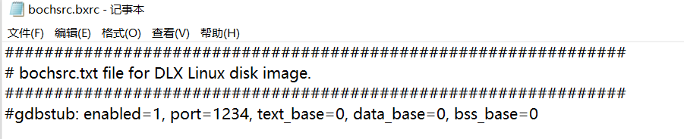

1. 运行UNIX V6++的实验环境，修改各工具的路径信息。

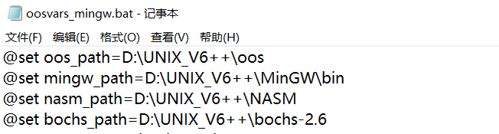

1. 运行UNIX V6++环境。

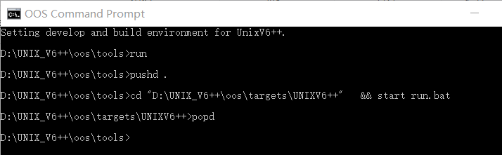

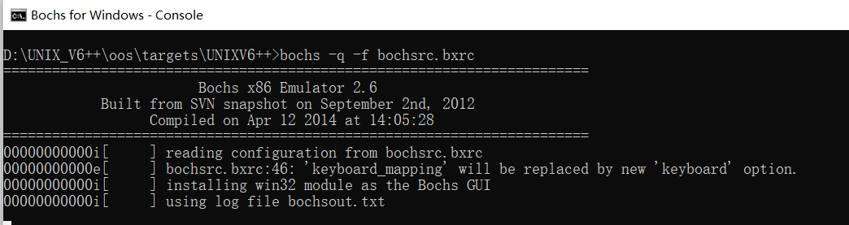

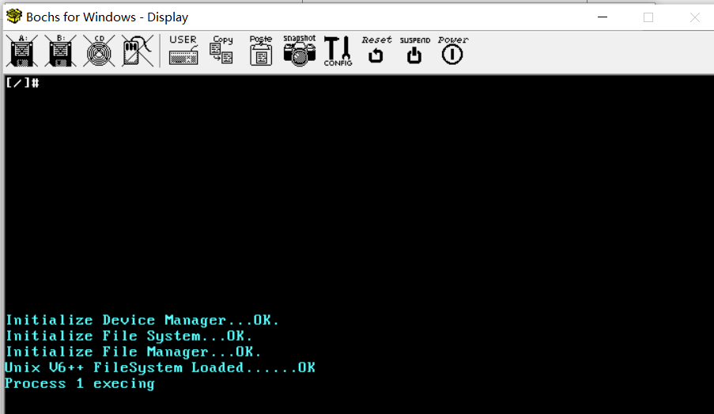

1. Unix V6++指令的使用

Unix V6++系统中的所有指令：

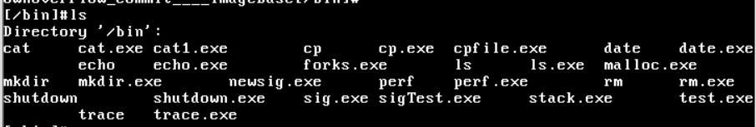

Cat指令 使用方式：

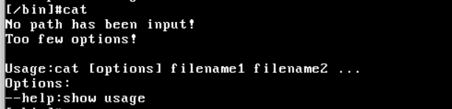

由上我们可以知道其具体的语法：

我们看到cat指令可以输出一个文件的具体内容，由于其他两个创建文件和合并文件的功能可能会影响其内容及结构，在这里就不再演示了。

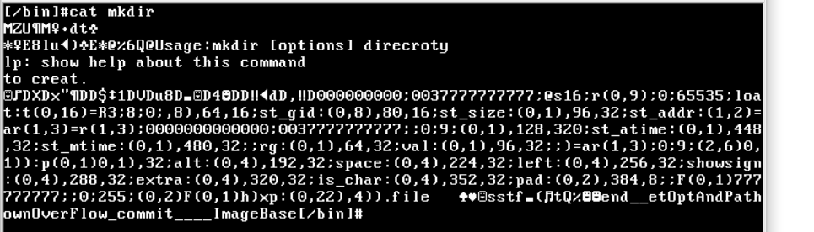

CP指令 使用方式



这个指令能够实现文件的复制，为保证内容的不变在这里也不再演示了。

Date指令 使用方式

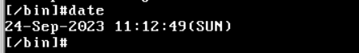

这个指令能够直接显示当前的日期和时间。

echo指令 使用方式



这个指令能够在终端输出文本或者变量的值。

Ls指令 使用方式：

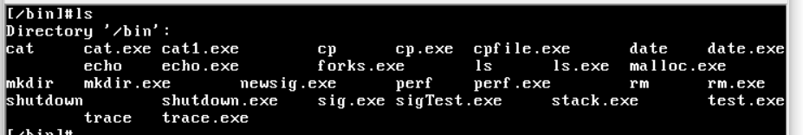

该指令能够输出当前文件夹下的所有文件目录。

1. **UNIX V6++的 eclipse 远程调试环境的安装置**
2. 修改bochsrc.bxrc文件，增加bochs虚拟机的gdb调试功能。

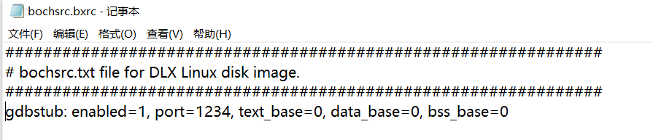

1. 再次运行UNIX V6++，出现等待窗口的界面。

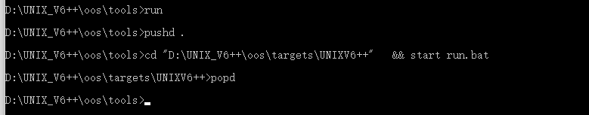

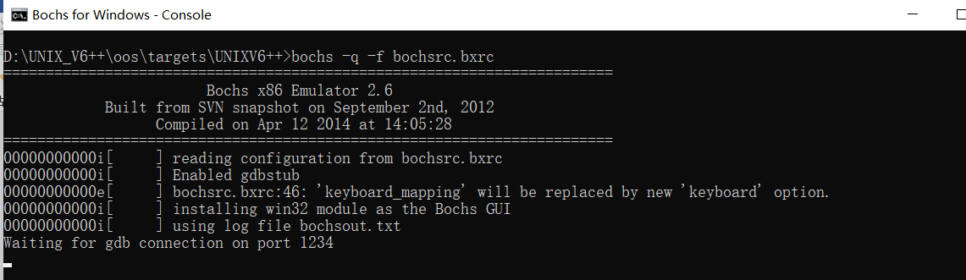

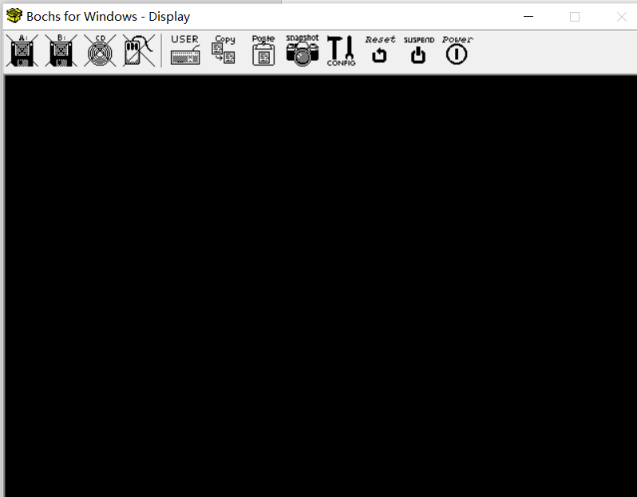

1. 系统环境变量的配置。

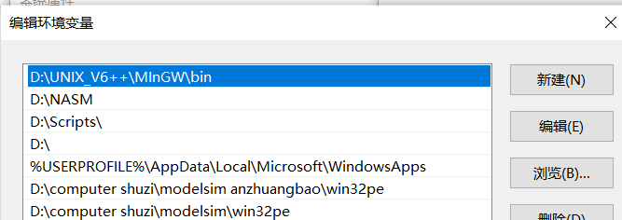

1. 打开eclipse进行配置。

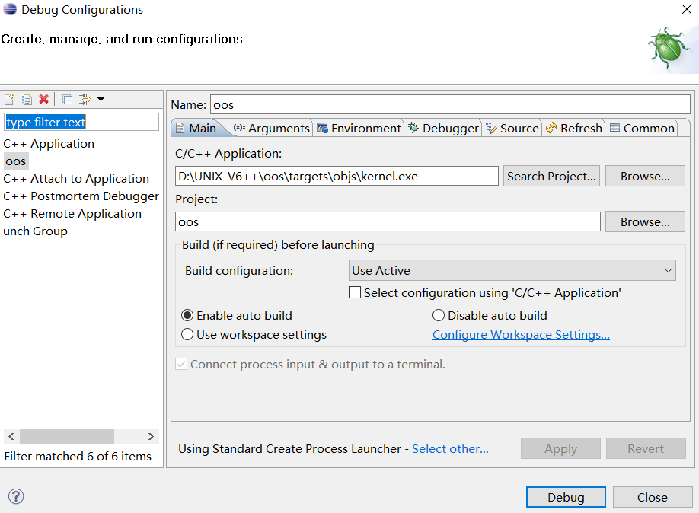

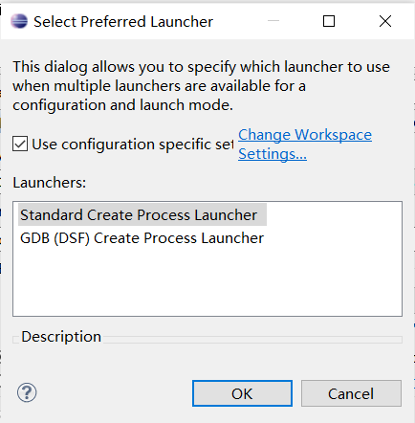

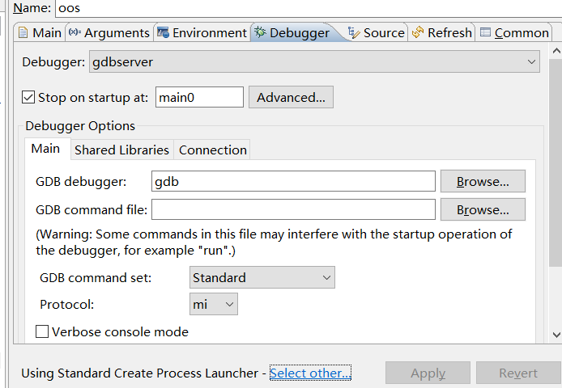

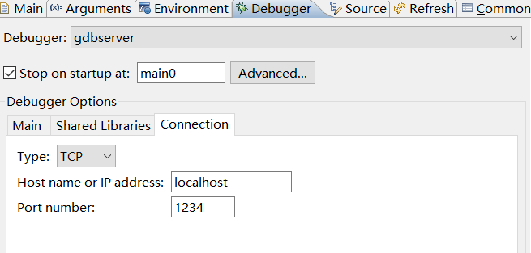

1. 重新启动UNIX V6++，并启动调试，观察现象

出现连接成功的现象



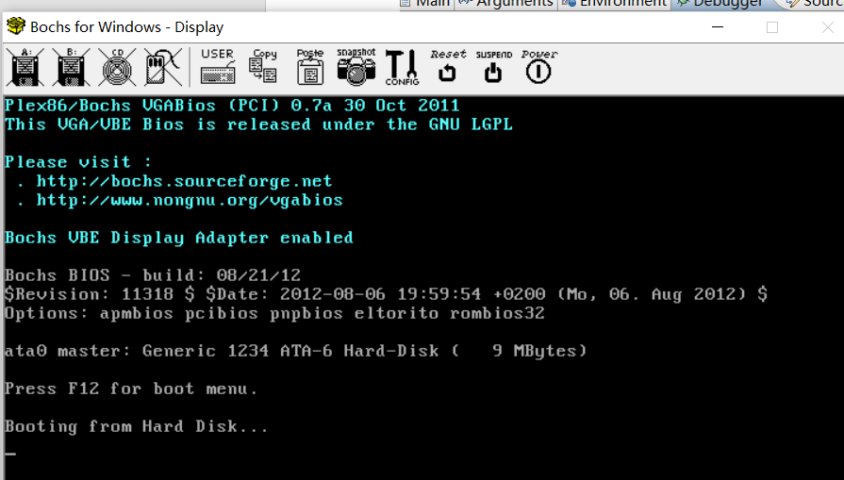

1. **UNIX V6++的调试运行**

（1）设置断点一：

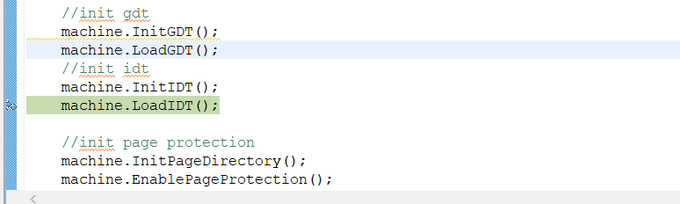

变量值：

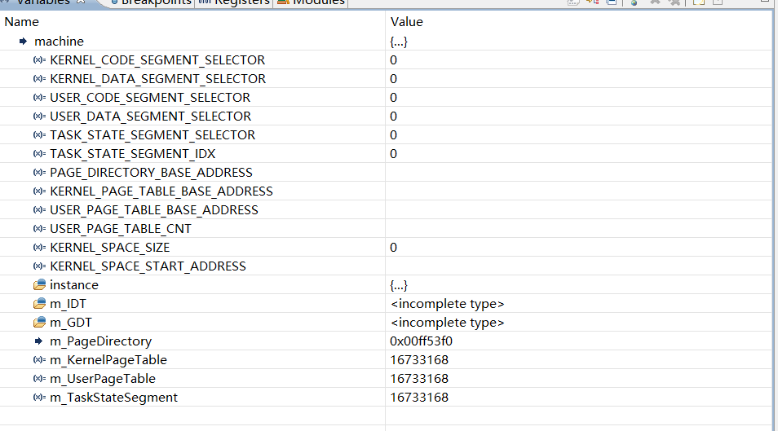

寄存器值：

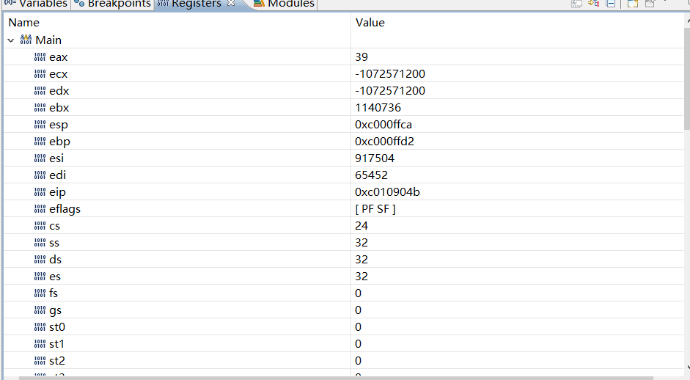

（2）设置断点二：

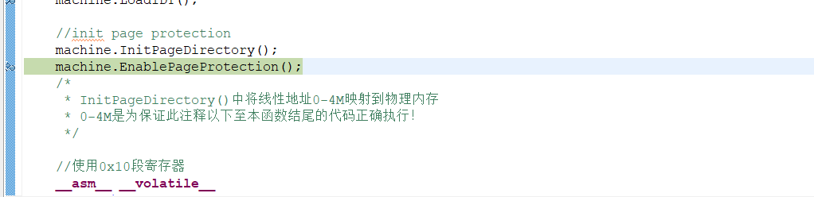

变量值：

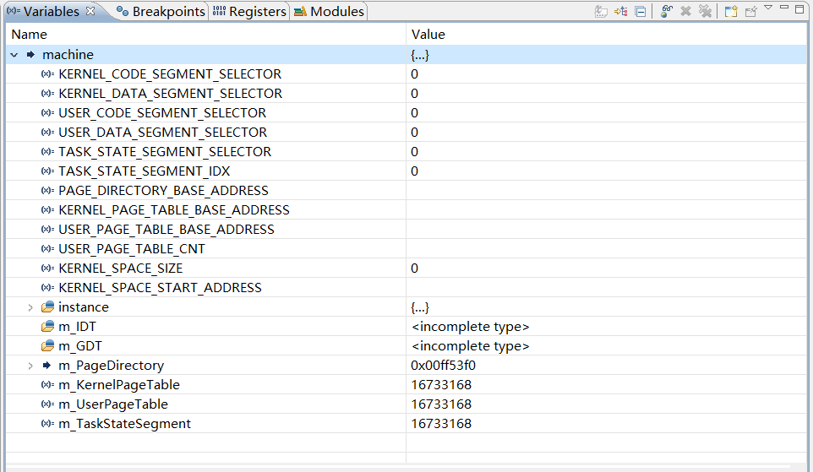

寄存器值：

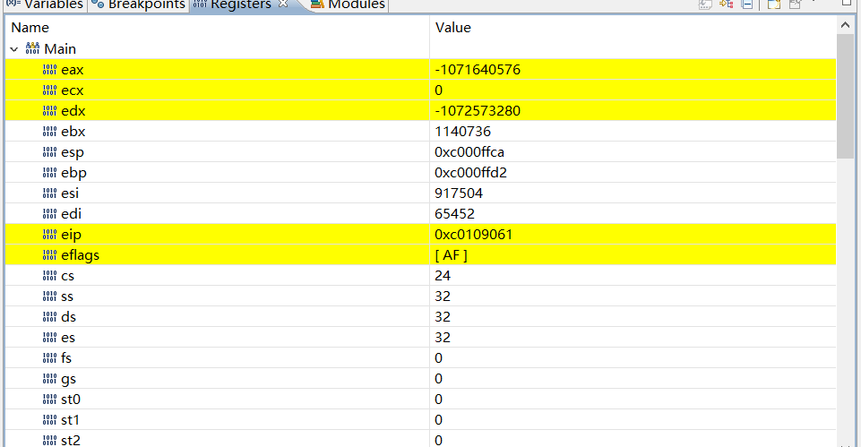

1. **UNIX V6++源代码目录结构**

boot/：应该是包含引导加载程序的源代码和配置文件。

dev/：应该是包含设备驱动程序的源代码，用于与硬件设备进行交互。

fs/：应该是包含文件系统相关的源代码，包括文件系统的实现和文件操作。

include/：包含系统的头文件，就像我们在C++ 中使用的include <iostream> 一样定义了各种常量、数据结构和函数原型等。

kernel/：包含内核的核心代码，整个操作系统最重要的部分，负责处理系统调用、进程管理、内存管理等核心功能。

lib/：包含通用的库函数和工具函数的源代码，就像我们在使用eclipse中导入的库一样。

mm/：应该与存储相关，包含内存管理相关的源代码，比如内存分配、虚拟内存管理等等。

sys/：应该包含有关系统调用的相关信息，比如包含系统调用相关的源代码，定义了系统调用的接口和实现。

tools/：包含一些辅助工具和实用程序的源代码，用于构建和调试系统。